|  |  |
| --- | --- |
| TRƯỜNG ĐẠI HỌC SƯ PHẠM KỸ THUẬT  **KHOA CÔNG NGHỆ SỐ** | **CỘNG HÒA XÃ HỘI CHỦ NGHĨA VIỆT NAM**  **Độc lập - Tự do - Hạnh phúc** |

**CÔNG VIỆC TUẦN ĐẦU TIÊN – ĐỒ ÁN TỐT NGHIỆP**

**1. Họ và tên sinh viên:** Nguyễn Công Thuận

**2. Mã sinh viên:** 1911505310265 **Lớp:** 19T2

**3. Họ và tên GV hướng dẫn:** ThS. Phạm Thị Trà My

**4. Xác định đề tài**

*Tên đề tài*: Xây Dựng Hệ Thống Website Quản Lý Tour Du Lịch Trong Nước Cho Công Ty Saigontourist

**5. Mục tiêu đề tài**

***Đối với người sử dụng:***

* Cung cấp thông tin chi tiết về các tour du lịch mà công ty cung cấp, bao gồm mô tả, giá cả, lịch trình, điểm đến, và các hoạt động trong tour.
* Cho phép khách hàng đặt tour trực tuyến một cách thuận tiện.
* Khách hàng có thể đánh giá nhận xét góp ý về chất lượng dịch vụ.
* Cung cấp các tin tức, cẩm nang du lịch
* Cung cấp hệ thống hỗ trợ trực tuyến, chat trực tiếp với nhân viên công ty, để giải quyết mọi thắc mắc của khách hàng.

***Đối với doanh nghiệp:***

* Có thể quản lý được tour du lịch, danh mục, đối tượng của tour du lịch, nơi khởi hành, nơi đến, địa điểm lưu trú, địa điểm ăn uống, quản lý khách hàng.
* Cung cấp tích hợp, quản lý đơn hàng, thanh toán an toàn và thuận tiện.
* Báo cáo hiệu suất: Cung cấp báo cáo và thống kê về doanh số bán hàng, doanh thu, và hoạt động du lịch.
* Đảm bảo an toàn và bảo mật, mã hoá thông tin khách hàng và giao dịch tài chính, tuân thủ các quy định về bảo vệ dữ liệu cá nhân.

**6. Xác định các tác nhân trong đề tài**

1. ***Khách vãng lai***

* Đăng ký tài khoản
* Tìm kiếm, lọc (theo địa điểm, loại tour, giá)
* Xem thông tin của tour (bao gồm cả đánh giá, bình luận)
* Xem tin tức cẩm nang du lịch
* Chat với nhân viên

1. ***Khách hàng thành viên***

* Đăng nhập, đăng xuất
* Tìm kiếm, lọc (theo địa điểm, loại tour, giá)
* Xem thông tin của tour (bao gồm cả đánh giá, bình luận)
* Xem tin tức cẩm nang du lịch
* Chat với nhân viên
* Đặt tour , xem lịch sử đơn hàng, huỷ đơn.
* Cập nhật tài khoản

1. ***Nhân viên công ty***

* Đăng nhập quyền nhân viên, đăng xuất
* Quản lý thông tin khách hàng
* Quản lý tour (bao gồm cả quản lý danh mục, đối tượng của tour du lịch, nơi khởi hành, nơi đến, địa điểm lưu trú, địa điểm ăn uống)
* Xử lý đơn đặc tour (duyệt tour, thông báo cho người dùng kết quả xử lý đơn đặt tour)
* Cập nhật tài khoản
* Quản lý bình luận, đánh giá bài đăng

1. ***Nhà quản lý***

* Đăng nhập, đăng xuất
* Quản lý tài khoản, phân quyền người dùng và vô hiệu hoá tài khoản
* Thống kê theo doanh thu:
* Theo ngày bắt đầu đến ngày kết thúc
* Theo tháng, quý, năm

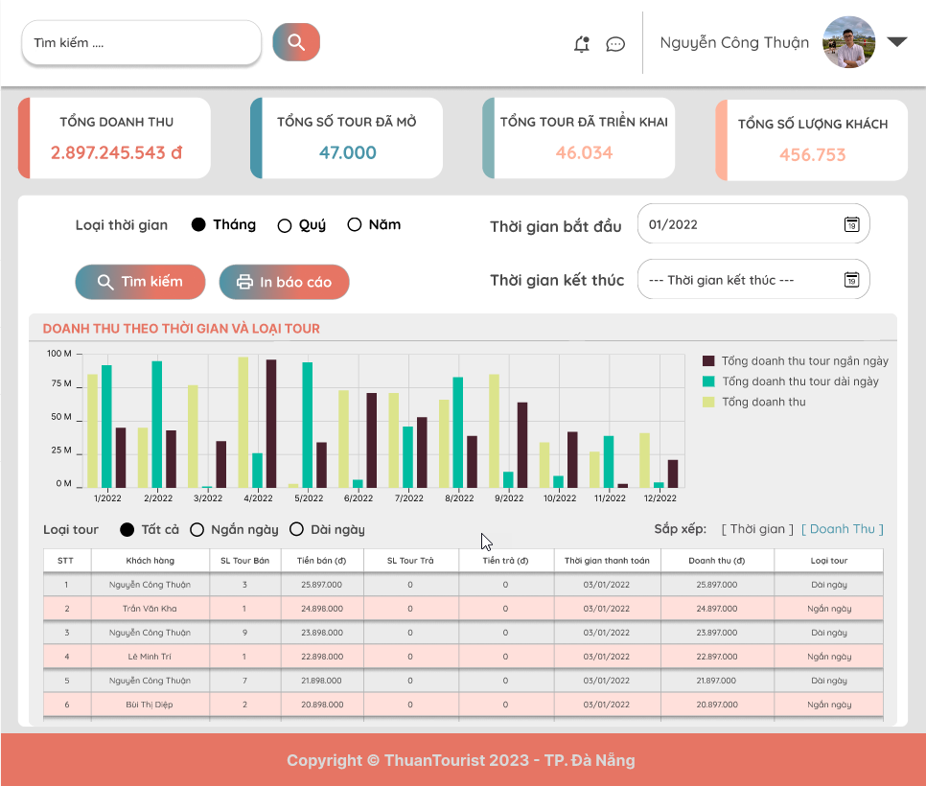

***Ảnh thiết kế MINH HOẠ cho chức năng thống kê theo doanh thu***

* Thống kê theo tour:
* Theo vùng miền: Bắc - Trung – Nam
* Theo tỉnh thành: Quảng Nam, Đà Nẵng … (63 tỉnh thành)
* Theo loại tour: Ngắn ngày và dài ngày
* Theo đối tượng: Khách cá nhân hay khách đoàn
* Thống kê theo tỷ lệ người lớn và trẻ em
* Theo tour có khách và không có khách

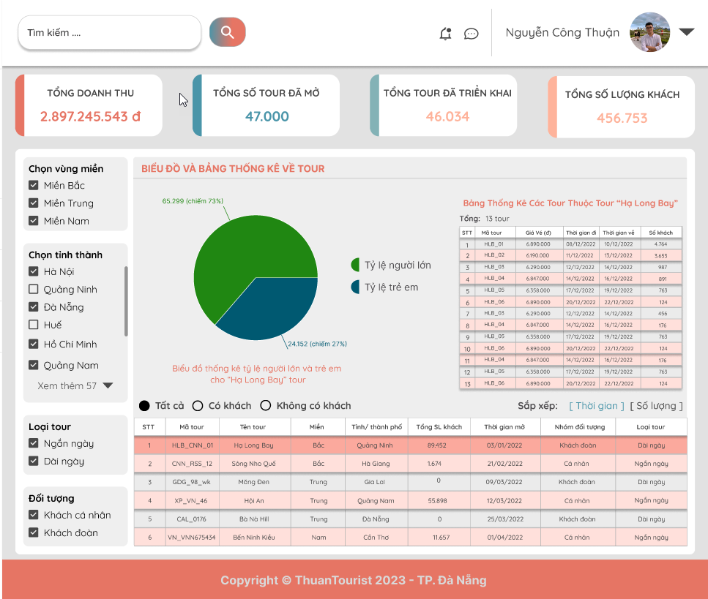

***Ảnh thiết kế MINH HOẠ cho chứ năng thống kê theo tour***

**7. Website và tài liệu tham khảo:**

1. ***Website tham khảo***

Trang website du lịch trong nước của SaigonTourist:

<https://www.saigontourist.net/tour-trong-nuoc>

Trang website du lịch trong nước của Du Lịch Việt:

<https://dulichviet.com.vn/du-lich-trong-nuoc>

Trang website du lịch trong nước của Vietravel:

https://travel.com.vn/?utm_source=accesstrade&rk=i86ivPX5YKBQNz8TpO4ha5hF6DseWttweD7QF2R1B5vhgWA5&atnct1=757b505cfd34c64c85ca5b5690ee5293&atnct2=i86ivPX5YKBQNz8TpO4ha5hF6DseWttweD7QF2R1B5vhgWA5&atnct3=Z3OXK0004fo0011bh&gclid=CjwKCAjwsKqoBhBPEiwALrrqiKp-E6KLnL2GcJ0mhX0TMagC5wpDUw9r-RjDRT7F-18LtmK6hRpldRoCMFYQAvD_BwE

1. ***Tài liệu tham khảo***

[1] Tài liệu phân tích thiết kế hệ thống website đặt tour du lịch trực tuyến – Đại học Bách Khoa Hà Nội

<https://www.academia.edu/39072994/Ph%C3%A2n_t%C3%ADch_v%C3%A0_thi%E1%BA%BFt_k%E1%BA%BF_h%E1%BB%87_th%E1%BB%91ng>

[2] Tài liệu phân tích thiết kế hệ thống website quản lý tour du lịch – Đại học Thủ Dầu Một

<https://www.studocu.com/vn/document/truong-dai-hoc-thu-dau-mot/cong-nghe-thong-tin/xay-dung-he-thong-website-quan-ly-tour-du-lich/43106911>